基于CRF的中文词性标注实验与结果分析
1 数据处理
经过人工校对完成的语料如图1所示，已分好词，并同时含有词性标注和实体标注，因此在进行CRF词性标注实验时需要将实体删去，我使用了python re模块正则匹配，将匹配得到的实体替换为空字符，最后得到没有实体标注的语料。通过填写python代码，如图3所示，将语料处理成CRF输入格式，如图4所示。第一列为词，以词本身作为特征，第二列为标签，是分词和词性结合，以“位置-词性”的格式，“B”代表词首，“I”代表词中，“E”代表词尾，“S”代表单字词。以“每天/r”为例，将被处理为“每\tB-r\n天\tE-r\n”的格式，并且句子间使用换行符分隔。将语料按照9:1的比例划分为训练集和测试集。
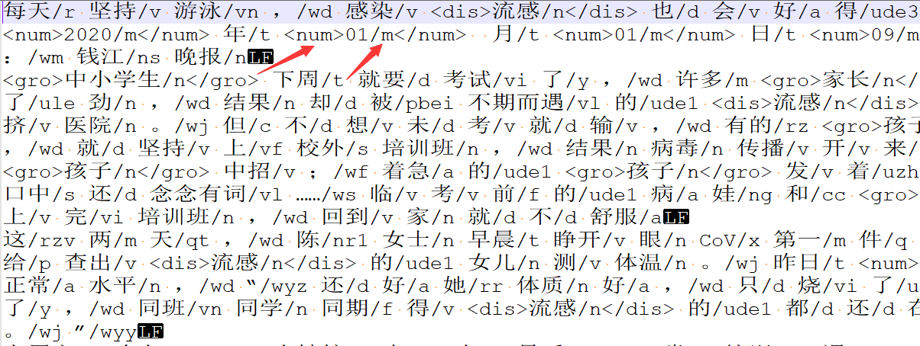
图1 初始语料
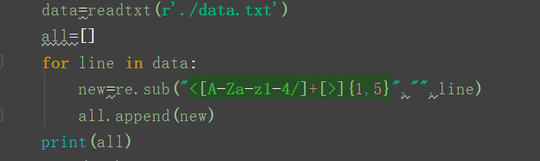
图2 去实体标注
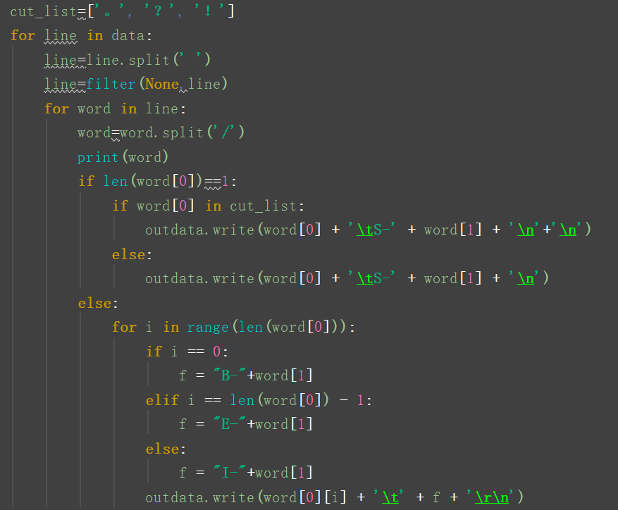
图3 词性标注预处理
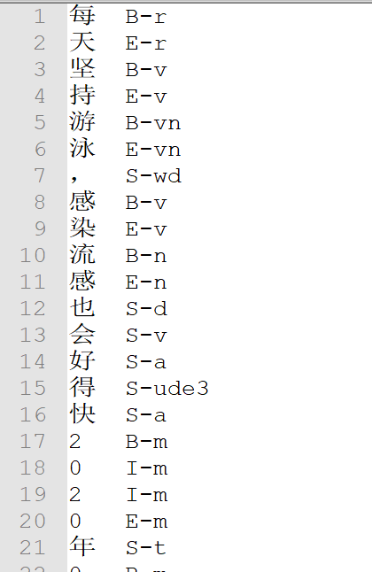
图4 训练语料格式
2 模型训练
CRF训练的特征模板如图5所示，仅有一列特征。使用CRF++工具包进行训练，指令如图6所示。Windows命令行程序中训练过程如图7所示。
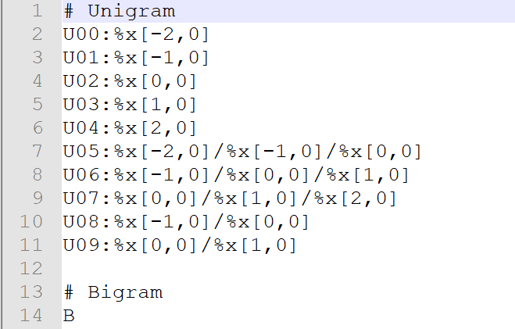
图5 特征模板
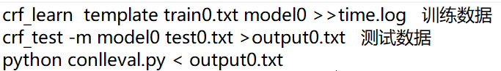
图6 指令
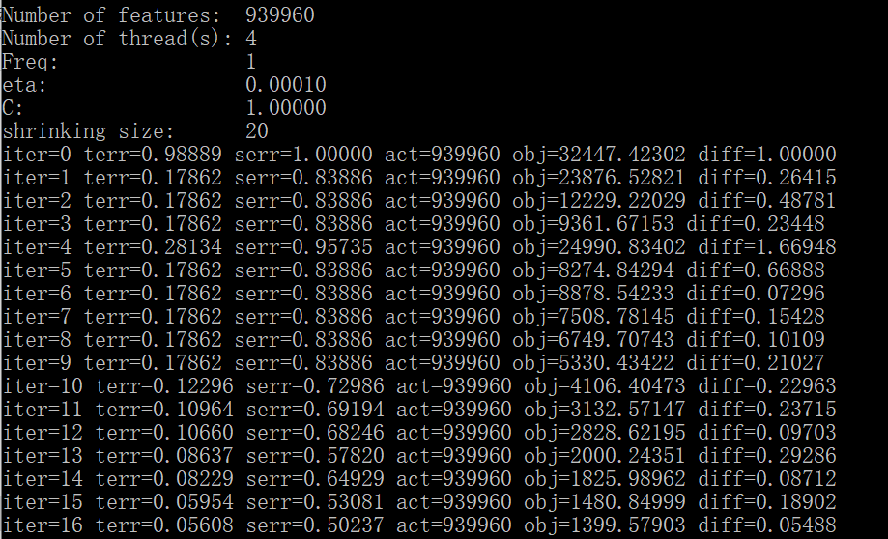
图7 训练过程
3 实验结果
最终词性标注的实验指标如下，准确率为81.69%，召回率为78.49%，调和平均值为80.06%。
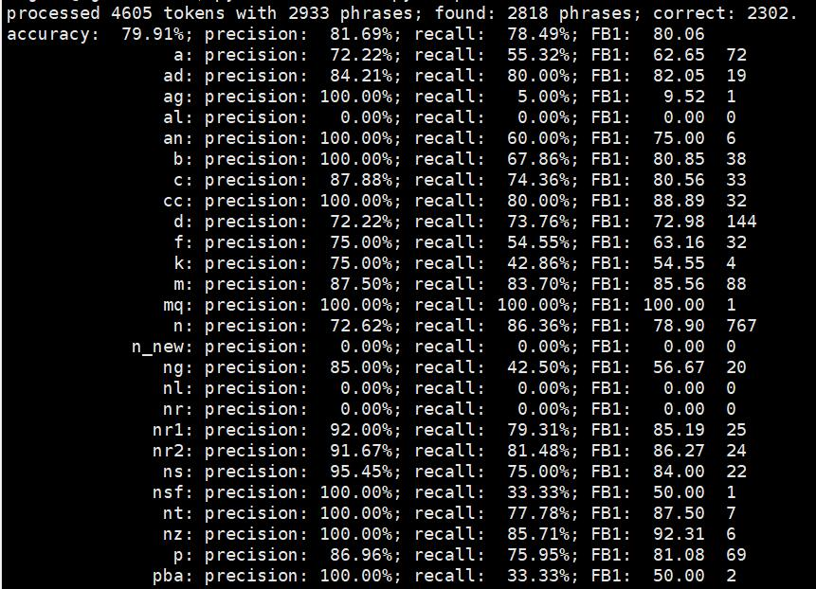
图8 训练结果

基于CRF命名实体识别实验与结果分析
实验一：
1 数据处理
初始语料如图1所示，因为实体和词性同时存在“/”符号，直接使用正则匹配会将实体标注符号也同时去掉，因此首先将“<”和“>”中间的“/”替换为“+”号，代码与运行结果如图9所示。再使用正则匹配将词性标记替换为空字符后，将实体标注中的“+”仍旧换为“/”，并将实体标记抽取出，编写python代码处理为图10所示。
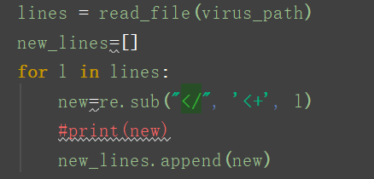
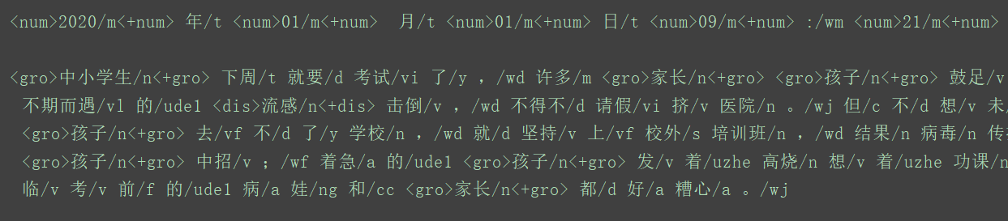
图9 语料处理1
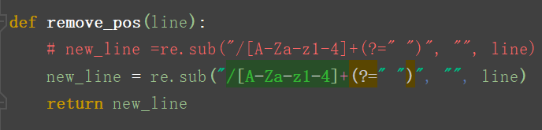
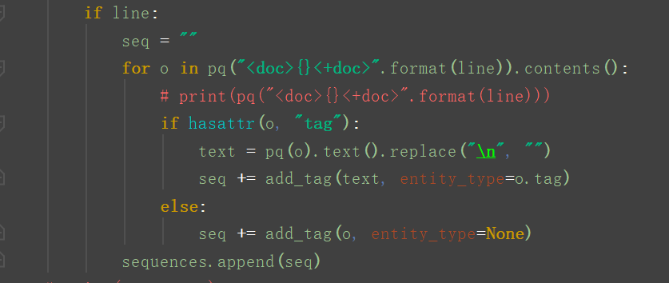
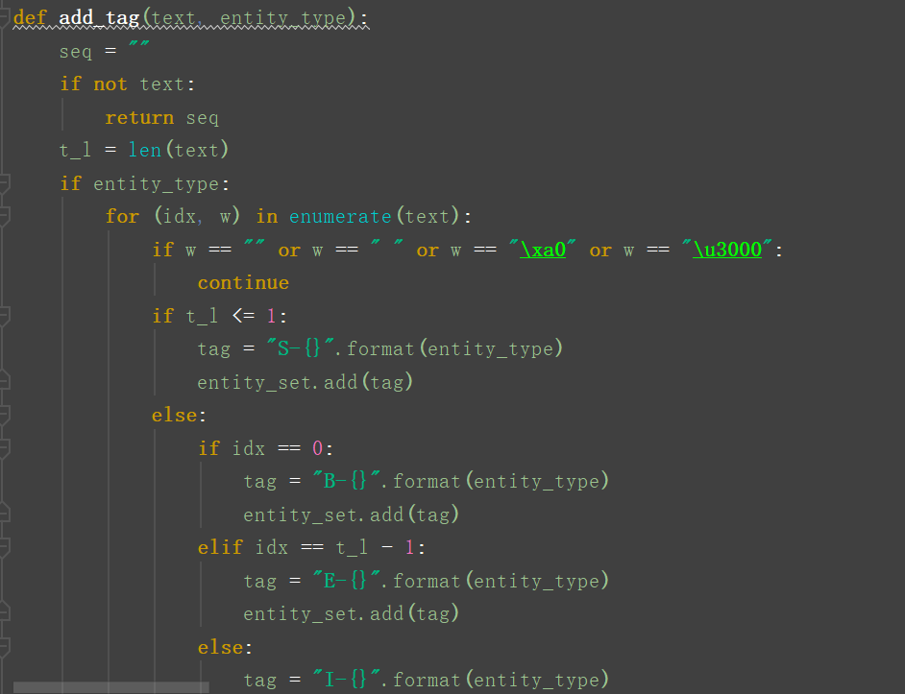
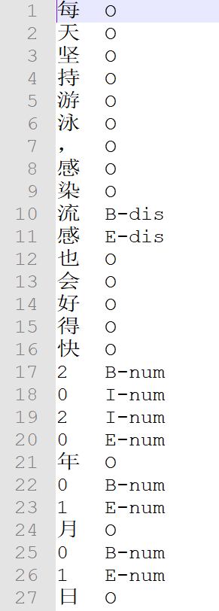
图10 训练语料格式

采用十折交叉验证方法，将经过上述操作得到的语料划为训练集和测试集。
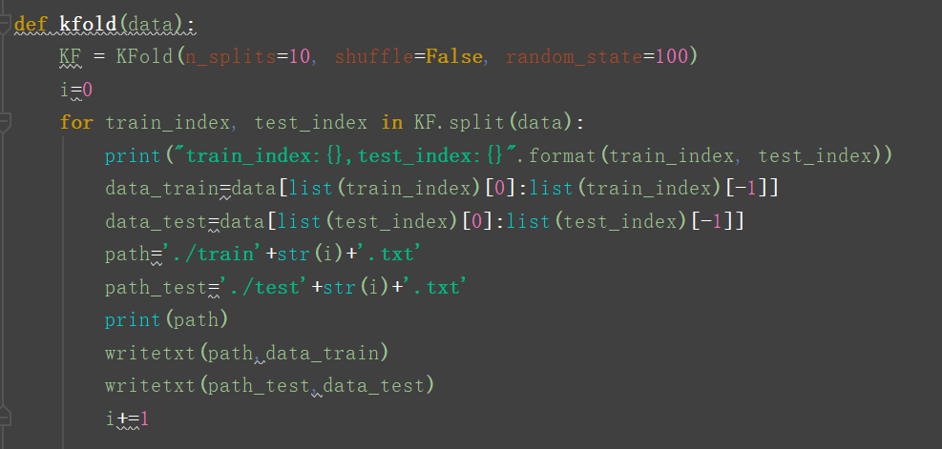
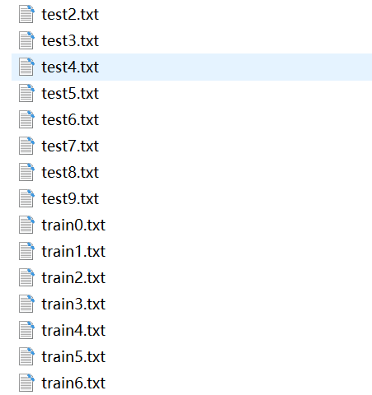
图11 十折交叉验证
2 模型训练
使用命令行程序进行模型训练，部分训练过程如下图所示，经过十次实验，取得图13的十个output文件，第三列为模型预测标签结果。
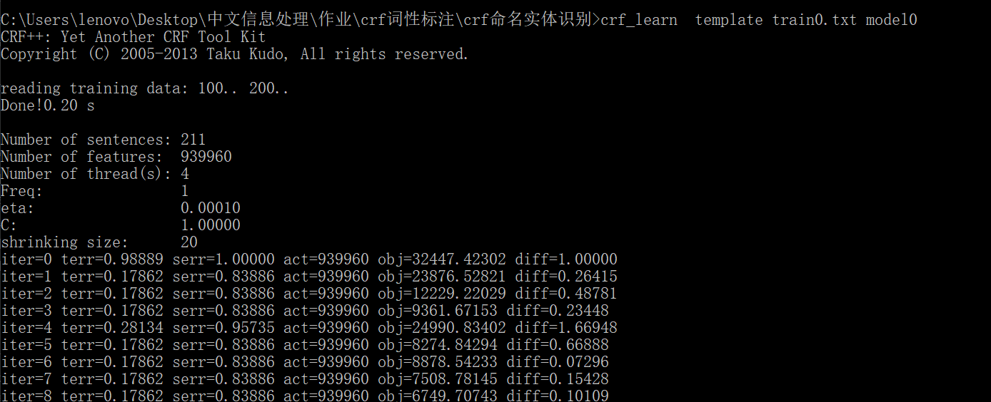
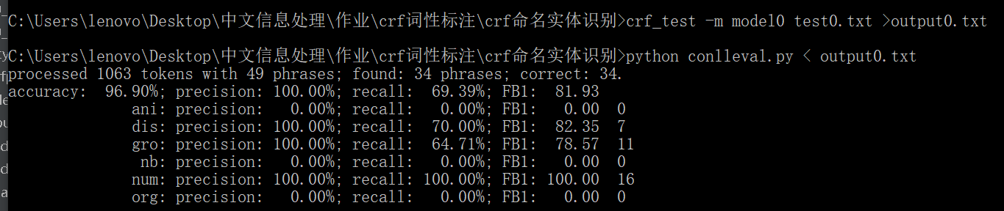
图12 训练过程
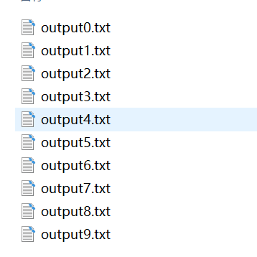
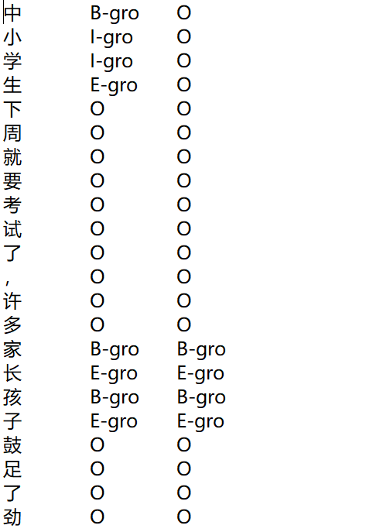
图13 训练结果
3 实验结果
十折交叉验证结果如下表所示，平均准确率98.82%，平均召回率95.08%，平均调和平均值96.78%，三个指标的最高值均为100%，由此可见，使用CRF进行词性标注取得了良好效果，最后实体预测错误少。
 | P | R | F
1 | 94.44% | 74.73% | 83.44%
2 | 93.75% | 79.65% | 86.12%
3 | 100.00% | 99.53% | 99.77%
4 | 100.00% | 98.99% | 99.49%
5 | 100.00% | 99.57% | 99.79%
6 | 100.00% | 99.44% | 99.72%
7 | 100.00% | 99.62% | 99.81%
8 | 100.00% | 99.64% | 99.82%
9 | 100.00% | 99.59% | 99.79%
10 | 100.00% | 100.00% | 100.00%
平均值 | 98.82% | 95.08% | 96.78%
表1 实验结果
实验二：
1 数据处理
实验二为同时加入词性标注作为特征，将词性标注使用的语料和实验一语料进行一对一结合，结合代码如下图所示，得到图13样式的训练语料，第二列为词性特征，第三列为标签。同样使用十折交叉验证法将语料划分为训练集和测试集。
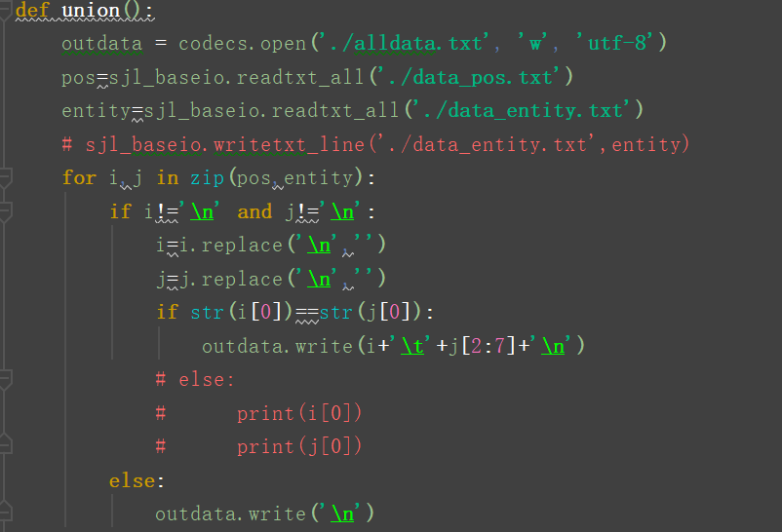
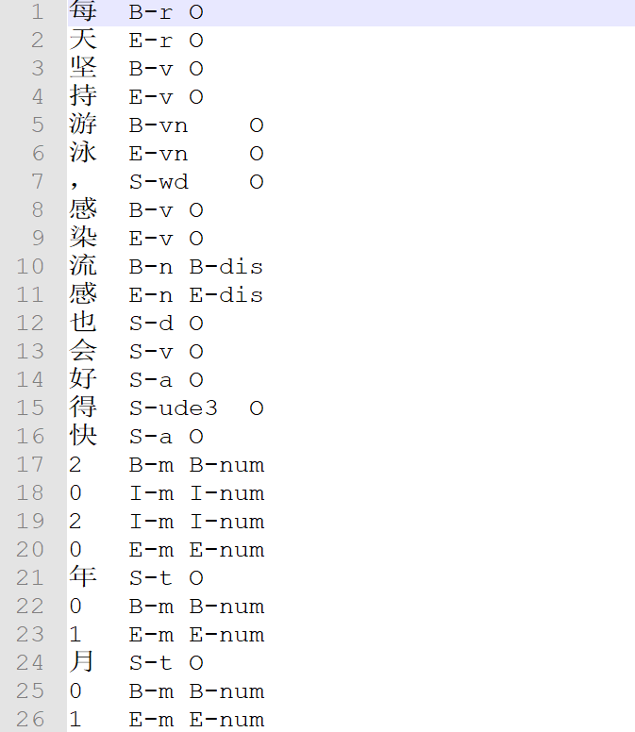
图13 训练语料格式
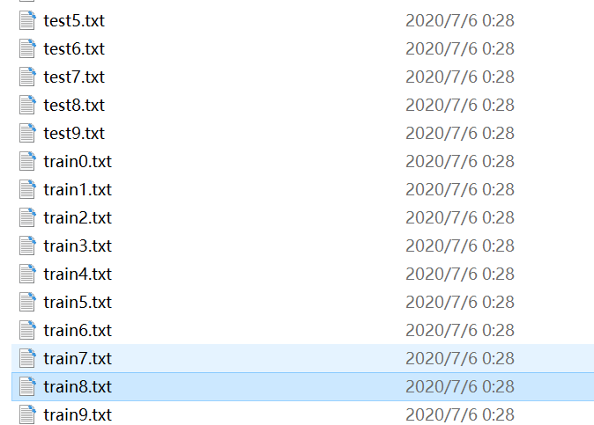
图14 训练集和测试集
2 模型训练
实验二的CRF训练特征模板如图15所示，增加了第二列特征表示。同样的使用CRF++工具经过命令行程序得到十个output，第四列为预测标签。
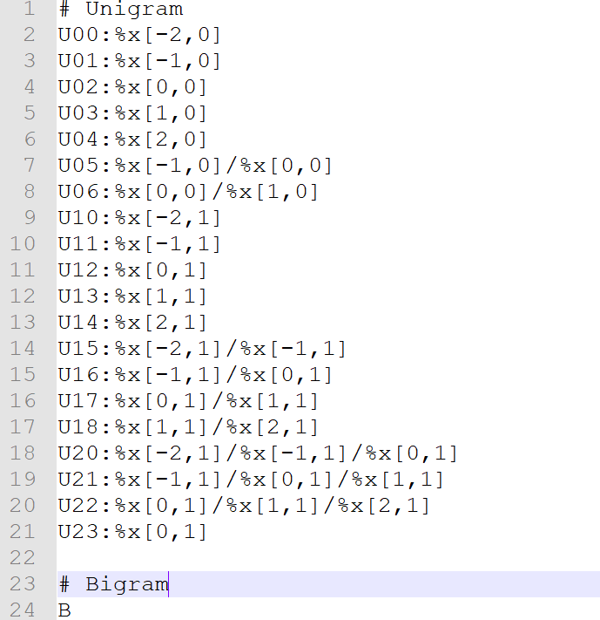
图15 特征模板
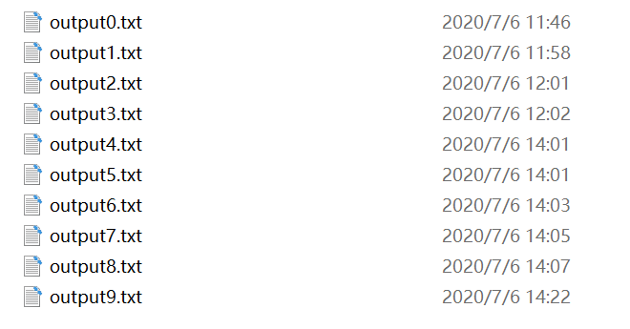
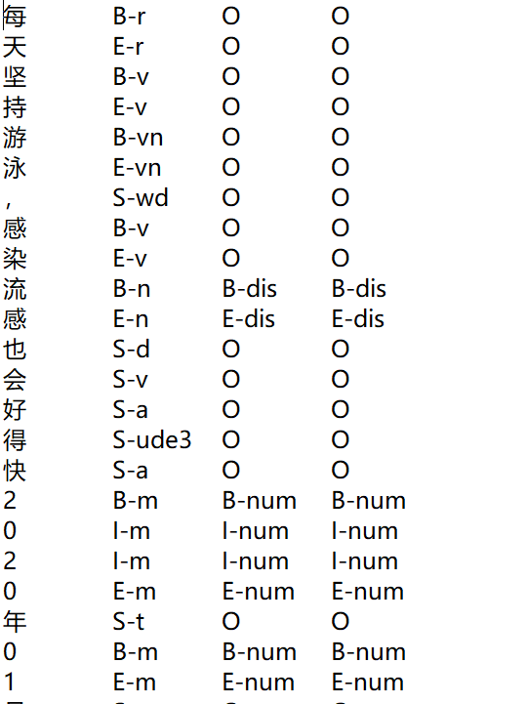
图16 output
3 实验结果
最终十折取得的结果如表2所示，平均准确率为100%，平均召回率为96.94%，平均调和平均值为98.19%，最高值均达到了100%。与实验一相比，再增加了词性特征后，F值提高了2%左右。

 | P | R | F
1 | 100.00% | 69.39% | 81.93%
2 | 100.00% | 100.00% | 100.00%
3 | 100.00% | 100.00% | 100.00%
4 | 100.00% | 100.00% | 100.00%
5 | 100.00% | 100.00% | 100.00%
6 | 100.00% | 100.00% | 100.00%
7 | 100.00% | 100.00% | 100.00%
8 | 100.00% | 100.00% | 100.00%
9 | 100.00% | 100.00% | 100.00%
10 | 100.00% | 100.00% | 100.00%
平均值 | 100.00% | 96.94% | 98.19%
表2 实验结果

